Poniedziałek 04.05.2020
Temat: | 1) Zbilansowana dieta podstawą zdrowia
Treści kształcenia: | 1) Zapoznanie się z zasadami zdrowego stylu życia
Materiały i ćwiczenia: | Zapraszam do zapoznania się z prezentacją multimedialną na temat zasad zdrowego żywienia.  Źródło: Kreatywny nauczyciel wf

Wtorek 05.05.2020
Temat: | 1) Ćwiczenia wzmacniające całego ciała
Treści kształcenia: | 1) Ćwiczenia wzmacniające w obwodzie siłowym
Materiały i ćwiczenia: | Każde ćwiczenia poprzedzamy rozgrzewką:  *20 pajacyków normalnych  *20 pajacyków do przodu  *20 pajacyków na zmianę  *10 przysiadów  *W podporze praca nóg do klatki piersiowej x10 na nogę  *W leżeniu na plecach unoszenie bioder do napięcia pośladków x 20 (nogi ugięte  w kolanach blisko pośladków)  Zadanie główne:  Obwód wykonujemy na czas. ilość obwodów zależy od Was. jeśli po pierwszym macie siłę na kolejny, to super! zapraszamy do zabawy.  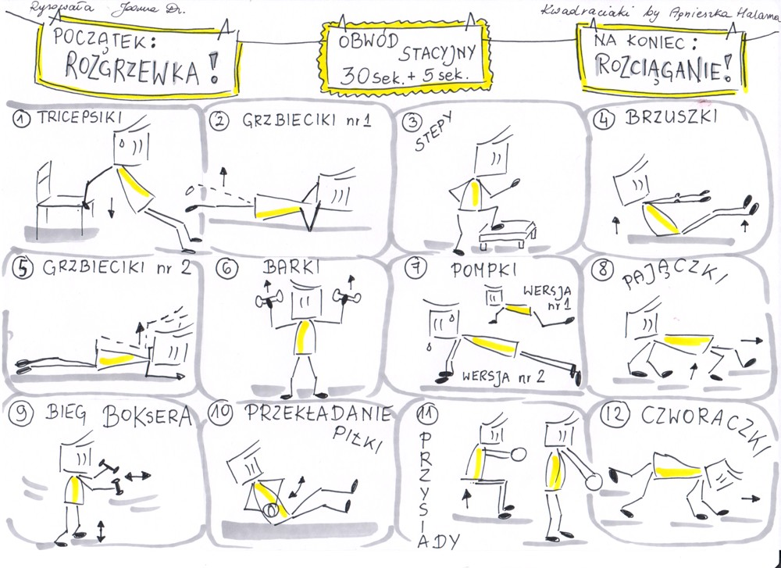  Źródło: Kreatywny nauczyciel wf

Środa 06.05.2020
Temat: | 1) Gimnastyka ogólnorozwojowa
Treści kształcenia: | 1) Ćwiczenia ogólnorozwojowe dla całego ciała.
Materiały i ćwiczenia: | Każde ćwiczenia poprzedzamy rozgrzewką:  *20 pajacyków normalnych  *20 pajacyków do przodu  *20 pajacyków na zmianę  *10 przysiadów  *W podporze praca nóg do klatki piersiowej x10 na nogę  *W leżeniu na plecach unoszenie bioder do napięcia pośladków x 20 (nogi ugięte  w kolanach blisko pośladków)  Zadanie główne:  https://www.youtube.com/watch?v=M_aG9E0n9gg&fbclid=IwAR0cPe4SftthWLYOccadz01ytq6MMuORx5JyOaHrLsiIKseN0JQOk0gXa04

Czwartek 07.05.2020
Temat: | 1) Gra w kolory
Treści kształcenia: | 1) Gra ruchowa doskonaląca koordynację ruchową i kształtująca siłę.
Materiały i ćwiczenia: | Do wykonania zadania potrzebna będzie talia kart. Jeśli jej nie posiadasz- nie martw się! zrób własnoręcznie swoją własną talię.  Zadanie główne:  – Przed rozpoczęciem gry trzeba ustalić liczbę powtórzeń lub czas trwania ćwiczenia.  – Losowana jest kolejność – kto wyciągnie najwyższą kartę jest pierwszy w kolejności.  – Krupier rozdaje wszystkie karty, których nikt nie widzi. Są na kupce przed każdym graczem.  – Po kolei (pojedynczo) każdy uczestnik odsłania swoją pierwszą kartę z góry.  – Należy patrzeć tylko i wyłącznie na kolor.  – Uczestnik wykonuje zadanie z pierwszego rzędu. Dopiero jeśli w następnej kolejce będzie taki sam kolor jak poprzednio przechodzi do kolejnego rzędu ćwiczeń.  – Krupier zaznacza/zapisuje kto jaki w danej kolejce miał kolor.  – Gdy komuś uda się wykonać wszystkie zaproponowane ćwiczenia z jednego koloru – wygrywa.  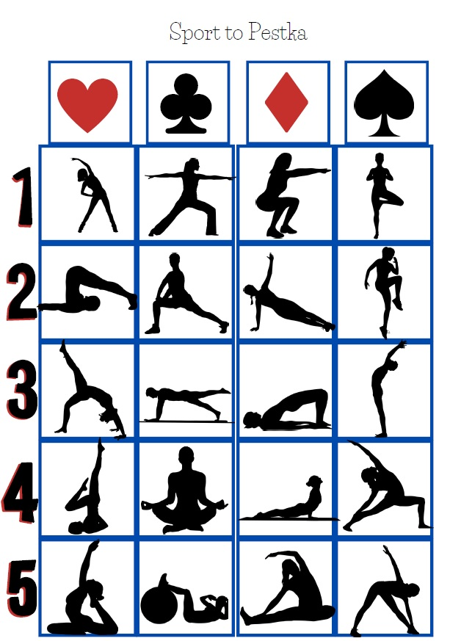  Źródło: Kreatywny nauczyciel wf

Piątek 08.05.2020
Temat: | 1) Wpływ aktywności fizycznej na osiągnięcia ucznia w szkole
Treści kształcenia: | 1) Zapoznanie się z zagadnieniem wpływu aktywności fizycznej na rozwój intelektualny ucznia.
Materiały i ćwiczenia: | Zadanie główne:  Zapoznaj się z prezentacją multimedialną na temat wpływu aktywności fizycznej na osiągnięcia w szkole.  Miłego weekendu.  Źródło: Kreatywny nauczyciel wf

